Prueba de Caja Blanca

“Sistema de Gestión de Caja para Tags y Productos”

Integrantes:
Martin Palacios
Matias Medina
Leopoldo Bolaños

Fecha: 18/06/2026

REQ001 INICIO DE SESION:
Que de MTZ de HU
Es el inicio de sección para asi poder ingresar a la app, y validar los permisos de ingresar a la app

- CÓDIGO FUENTE para Inicio de Sesión
Pegar el trozo de código fuente que se requiere para el caso de prueba

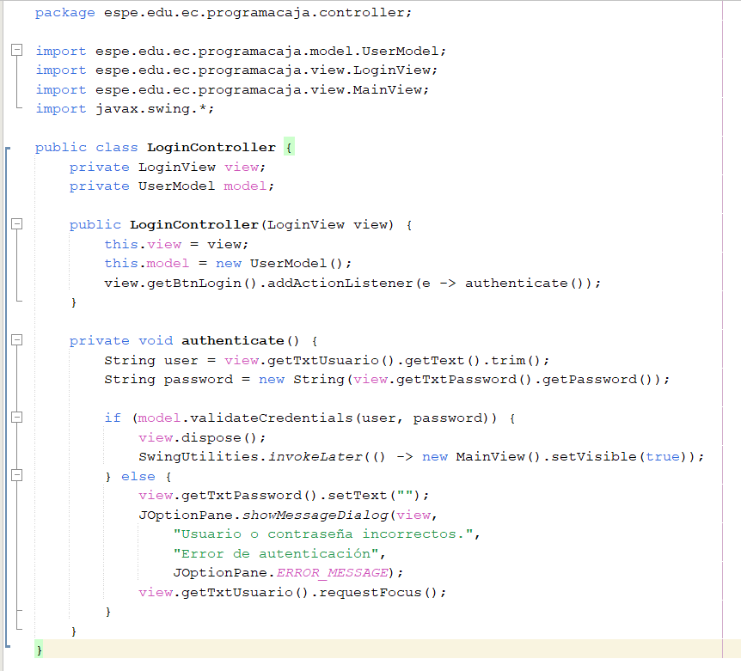
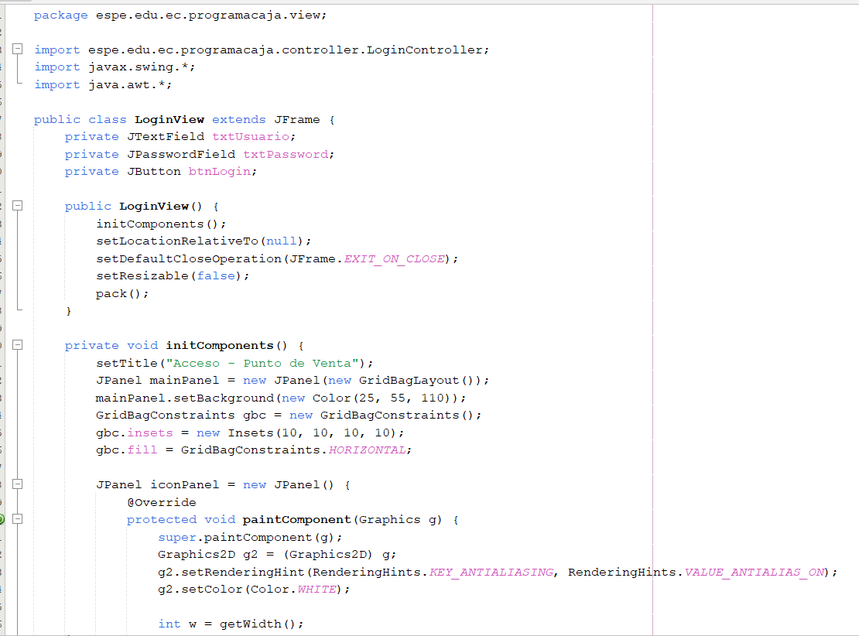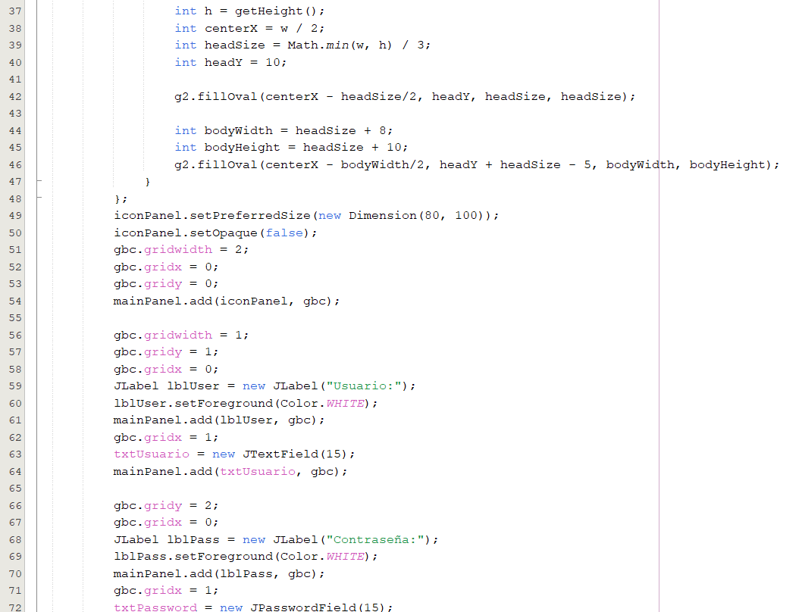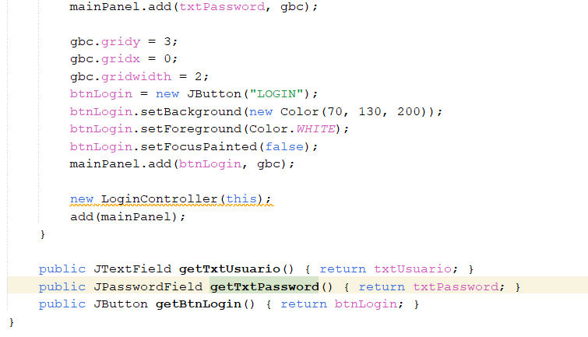

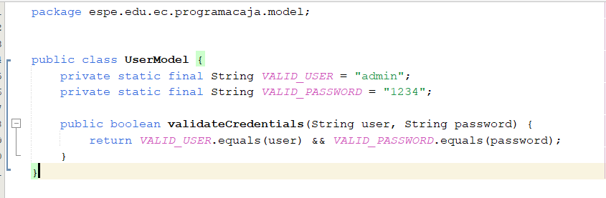
Controlador (Codigo)
package espe.edu.ec.programacaja.controller;

import espe.edu.ec.programacaja.model.UserModel;
import espe.edu.ec.programacaja.view.LoginView;
import espe.edu.ec.programacaja.view.MainView;
import javax.swing.*;

public class LoginController {
private LoginView view;
private UserModel model;

public LoginController(LoginView view) {
this.view = view;
this.model = new UserModel();
view.getBtnLogin().addActionListener(e -> authenticate());
}

private void authenticate() {
String user = view.getTxtUsuario().getText().trim();
String password = new String(view.getTxtPassword().getPassword());

if (model.validateCredentials(user, password)) {
view.dispose();
SwingUtilities.invokeLater(() -> new MainView().setVisible(true));
} else {
view.getTxtPassword().setText("");
JOptionPane.showMessageDialog(view,
"Usuario o contraseña incorrectos.",
"Error de autenticación",
JOptionPane.ERROR_MESSAGE);
view.getTxtUsuario().requestFocus();
}
}
}

- DIAGRAMA DE FLUJO (DF) Inicio de sesión

Realizar un DF del código fuente del numeral 1

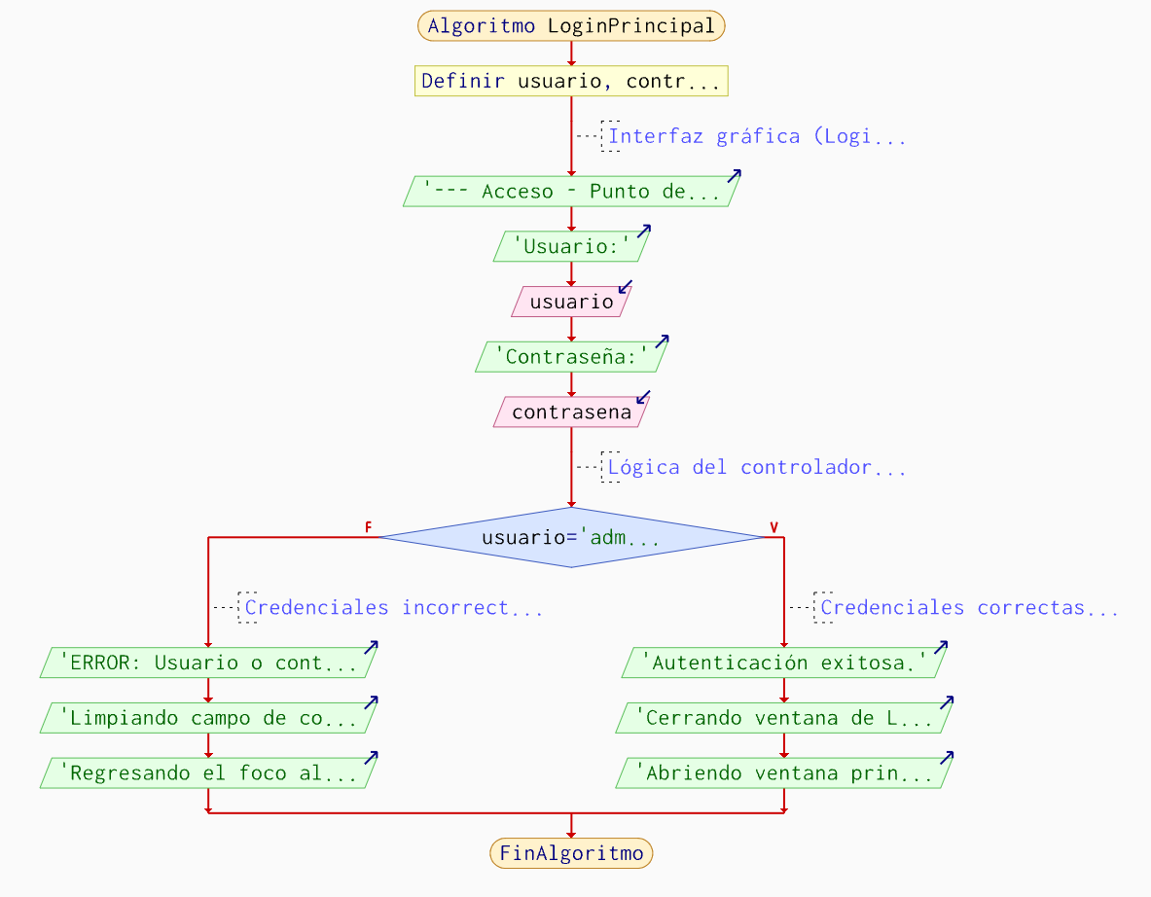

- GRAFO DE FLUJO (GF) eliminación de contratos
Realizar un GF en base al DF del numeral

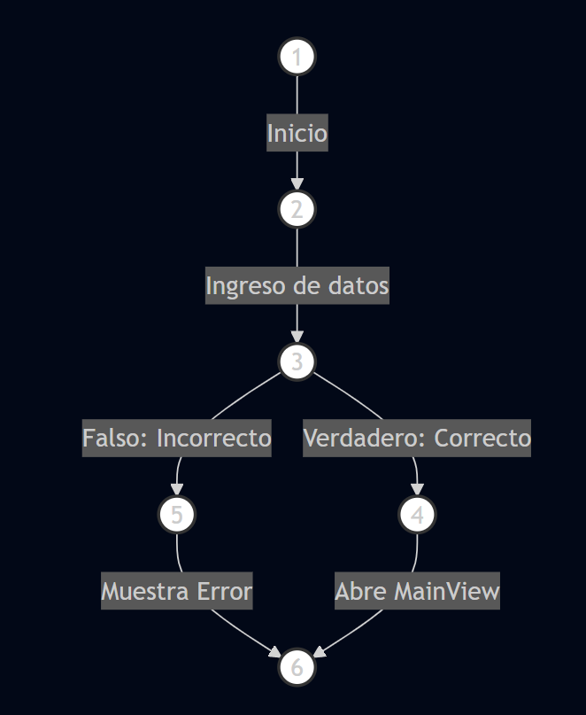

- IDENTIFICACIÒN DE LAS RUTAS (Camino básico) Inicio de sesión

Determinar en base al GF del numeral 4
RUTAS

R1: 1-2-3-4-6
R2: 1-2-3-5-6

- COMPLEJIDAD CICLOMÁTICA eliminación de contratos
Se puede calcular de las siguientes formas:
V(G) = P + 1 (Basada en nodos predicados)
V(G) = A - N + 2 (Basada en aristas y nodos)
V(G) = 1 + 1 = 2

V(G) = A-N + 2
V(G) = 5 - 5 + 2
V(G)= 2
DONDE:
- P: Número de nodos predicado (puntos de decisión, en tu caso 1).
- A: Número de aristas (5 conexiones).
- N: Número de nodos (5 bloques totales).

